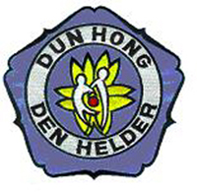 | H.A.B.C. Dun Hong  BBQ
De jaarlijkse BBQ komt er weer aan en wel op zaterdag:
14 juli 2018
aanvang 19.00 uur

Waarna aansluitend een gezellige avond plaats vindt.

Ter bestrijding van de kosten wordt een bijdrage gevraagd van:
€ 8,00 voor volwassenen en € 6,00 voor kinderen.
Wat krijgt u hiervoor:
Een vleespakket, diverse sausen, stokbrood en salades.
Aangevuld met enkele consumptiebonnen.
Indien u wenst deel te nemen aan deze BBQ dient u onderstaande strook met het juiste bedrag uiterlijk in te leveren op 7 juli 2018 bij de administratie.

Aanmeldingen na deze datum worden niet geaccepteerd.

Openingstijden administratie:
Maandag van 17.30 tot 18.30 uur.
Donderdag van 18.30 tot 19.30 uur.
Of in de brievenbus van de administratie.

Voor eventuele vragen: aleida.hagman@xs4all.nl

........................................................................................................................................

Wij nemen deel aan de BBQ op 14 juli 2018.

Naam: ..................................

...... x 8,00 euro (volwassenen) = .............
...... x 6.00 euro (kinderen) = ..........…
totaal euro ..............

